Caza al convoy. El triunfo de la Armada española
en la independencia de los Estados Unidos,
de Rafael Sánchez Torres
Agustín Guimerá Ravina  Consejo Superior de Investigaciones Científicas (Madrid, España)  https://orcid.org/0009-0001-0346-6389  C. e.: aguimera1953@gmail.com | 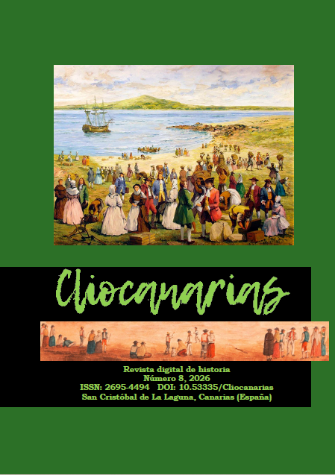
DOI: https://doi.org/10.53335/cliocanarias.2026.8.33
CLIOCANARIAS n.º 8 , Secc. Opinión.
Resumen: La historia naval hispana del siglo XVIII está de enhorabuena. En nuestro siglo se ha asistido a una gran renovación de los estudios sobre la Real Armada, de la mano de historiadores en distintas áreas —Moderna, América, Contemporánea y Ciencia— e ingenieros navales. Puede verse una reciente puesta al día bibliográfica en La Real Armada y el mundo hispánico en el siglo
XVIII.
Cómo citar:

GUIMERÁ RAVINA, Agustín. Caza al convoy. El triunfo de la Armada española en la independencia de los Estados Unidos, de Rafael Sánchez Torres. Cliocana-rias n.º 8, pp. 701-704.

LICENCIA
Derechos de autor 2026:
Agustín Guimerá Ravina

Los derechos de edición y primera publicación corresponden a la revista, y su contenido podrá ser utilizado con fines educativos y científicos. Se debe citar siempre el origen, pudiendo la revista —con independencia del libre uso y difusión de cada original por parte de su autor— publicar el número completo en cualesquiera plataformas de contenidos científicos o culturales que posibiliten una mayor difusión.
El uso por parte de terceras personas de cualquier trabajo publicado se regula mediante licencia Creative Commons Reconocimiento 4.0 Internacional (atribución-no comercial, CC BY-NC-4.0) . Es preciso mencionar la autoría y la fuente original de publicación (revista, URL), quedando excluida toda finalidad mercantil.

